**Федеральное государственное бюджетное образовательное**

**учреждение высшего образования**

**«Санкт-Петербургский государственный университет телекоммуникаций**

**им. проф. М. А. Бонч-Бруевича»**

**_______________________________________________________________________________________**

Факультет Радиотехнологий связи

Кафедра Радиосистем и обработки сигналов

Дисциплина «Техническая электродинамика»

# **Лабораторная работа № 3**

**Исследование электромагнитного поля в круглом волноводе**

Выполнили: Миколаени М. С.

Громов А. А.

ИКТЗ-83

Проверил: Гуреев А. Е.

_________________

Санкт-Петербург

2020

## Цель работы:

1. Экспериментальное исследование структуры структуры электромагнитного поля волны основного типа Н11 и волны первого высшего типа Е01 в круглом волноводе.
2. Измерение длины волны в волноводе для волн типов Н11 и Е01.

## Схема установки:

В состав системы входят:

1. Генератор высокочастотных колебаний;
2. Коаксиальный волновод;
3. Переход;
4. Прямоугольный волновод;
5. Переход;
6. Круглый волновод;
7. Вращающееся соединение с лимбом для отсчета угла поворота;
8. Измерительная линия;
9. Короткозамыкающая пластина;
10. Индикатор (низкочастотный измерительный прибор).

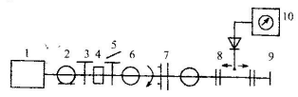

Рис.1. Схема лабораторной установки для исследования волны Н11.

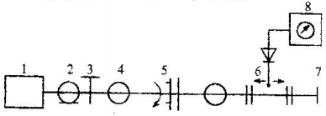

Рис 2. Схема лабораторной установки для исследования Е01.

## Теоретическая часть:

В круговом волноводе, как и в прямоугольном, могут распространяться волны типов Emn и Hmn. В круглом волноводе поле типа H11 имеет критическую длину волны λ=3,41а, поле типа Е01 - λкр = 2,61а, где а - радиус волновода.

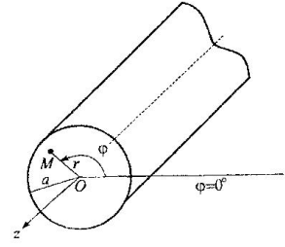

Условия одноволнового режима имеют вид:

2,61а <= λ < 3,41а,

причем в случае заполнения волновода воздухом λ = -(C0 - скорость света в вакууме, f - частота генератора)

Диапазон длин волн, в которых по круглому волноводу могут распространяться волны двух типов H11 и Е01, определяется неравенством:

2,06а < λ < 2,61а,

где 2,06а есть λкр поля второго высшего типа Н21

Векторные линии Е должны быть перпендикулярны к металлическим стенкам волноваода, а линии Н всегда образуют замкнутые петли и у стенок ориентированы по касательным к их поверхности.

Необходимо помнить, что у бегущих в волноводе волн любого типа поперечные составляющие векторов Е и Н колеблются в одинаковой фазе, вследствие чего эти составляющие принимают экстремальные значения в одних и тех же поперечных сечениях. Расстояние между такими сечениями равно Л/2

Вся катрина векторных линий бегущей волны перемещается в направлении оси z с фазовой скоростью Vф

Характерной особенностью структуры поля Е01 является отсутствие зависимости от азимутального угла **φ**, т.е. симметрия относительно оси z.

Благодаря, осевой симметрии поля эти волны находят широкое применение во вращающихся соединениях и других устройствах, где отсутствует зависимость от угла **φ**

В работе возбуждения волны Н11 производится при помощи плавного перехода с прямоугольного волновода с волной Н10 на круглый волновод с волной Н11. В этом переходе осуществляется постепенная деформация прямоугольного поперечного смещения в круглое, при которой распределения поля Н10 плавно трансформация в распределении поля Н11 круглого волновода.

## Предварительные расчеты:

1. α = 15mm
   1. Н11 : 2.61α < λ < 3.41α ⇒ 2.61*15*10^(-3) < λ < 3.41.15.*10^(-3) ⇒ 39.15мм < λ <51.15м
   2. Н11 и Е01: 2,06α < λ < 2,61α ⇒ 30.9мм < λ < 39.15мм



1. Для Н11:

=

=

## 

## Измерения:

|  |  |  |
| --- | --- | --- |
| φ | мВ |  |
| 0 | 8 | 0,94 |
| 30 | 7,6 | 0,92 |
| 60 | 3,5 | 0,62 |
| 90 | 0,08 | 0,09 |
| 120 | 2 | 0,47 |
| 150 | 7 | 0,88 |
| 180 | 8,8 | 1 |

H11 E01

|  |  |  |  |  |
| --- | --- | --- | --- | --- |
| **Zмм** | **мВ** |  | **Zмм** | **мВ** |
| 33 | 3,5 |  | 28 | 1 |
| 38 | 0 |  | 33 | 0 |
| 43 | 7,3 |  | 38 | 3,2 |
| 56 | 3 |  | 64 | 3,2 |
| 61 | 0 |  | 69 | 0 |
| 66 | 5,8 |  | 74 | 1,4 |

## Обработка результатов измерений:

2.

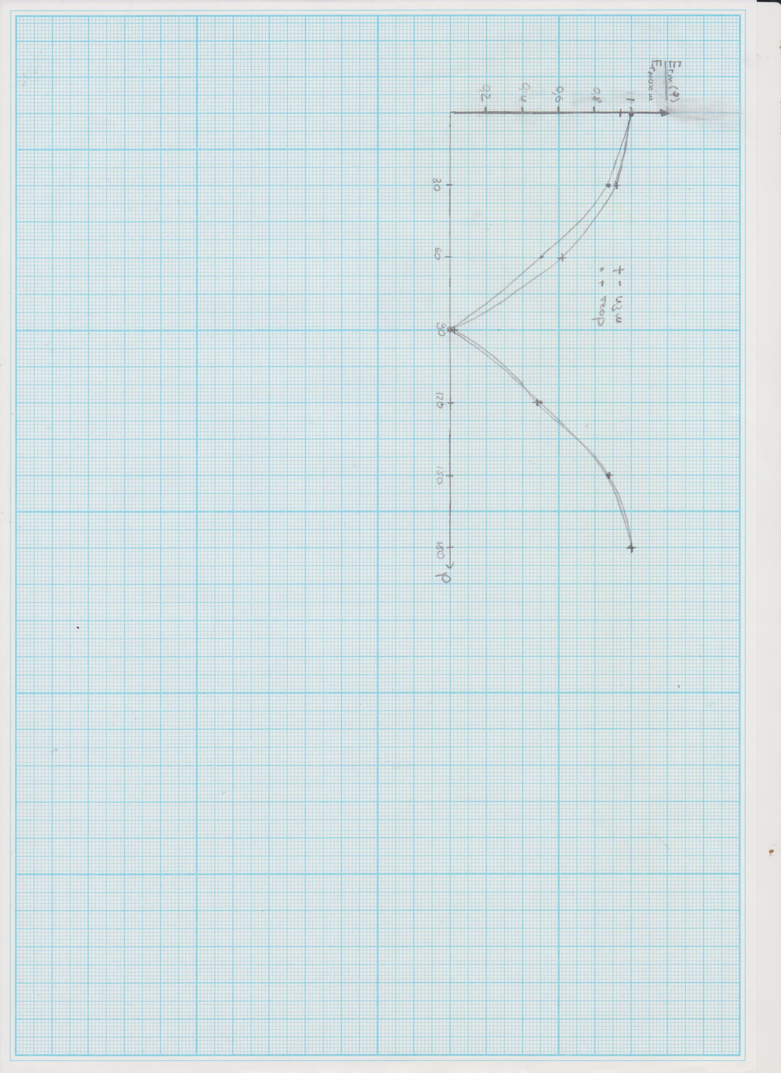

График 1. Зависимости от угла для волн Н11 и Е01.

3.

Для Н11:

а. Λ = 56-33=23мм

б. Λ = 61-38=23мм

в. Λ = 66-43=23мм  
Λср = 23мм

Для Е01:

а. Λ = 74-28=46мм

б. Λ = 69-33=36мм

в. Λ = 64-38=26мм

Λср = (46+36+26)/3=36мм

## Выводы:

1. Теоретические значения длин волн не совпадают с экспериментально измеренными.
2. Экспериментальные и теоретические зависимости для волн Н11 и Е01 подчиняются закону косинуса, взятого по модулю. При этом их графики практически совпадают.